Карта границ населенного пункта
п. Мокрый Керчик Мокрологского сельского поселения

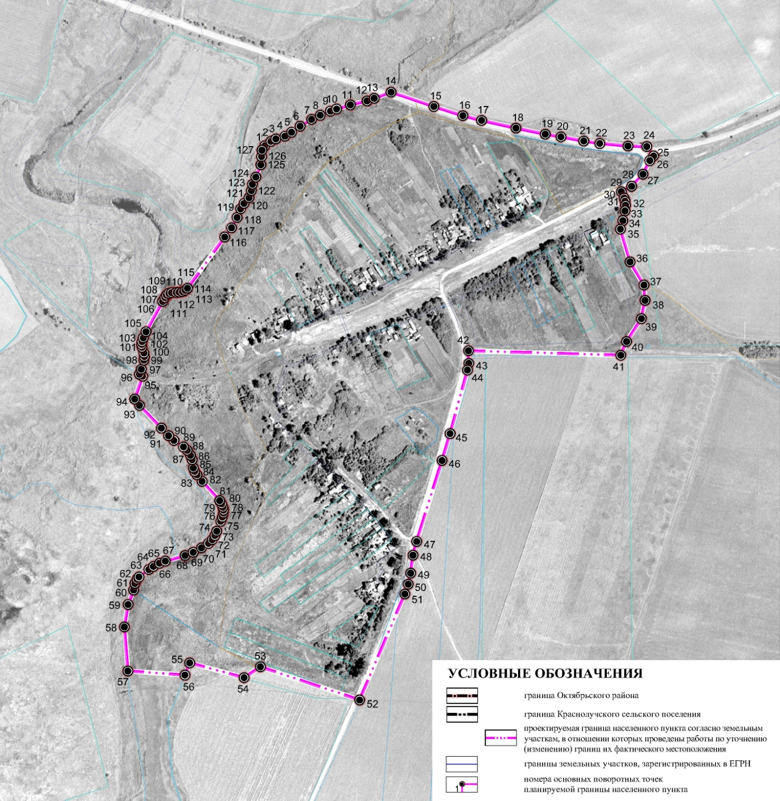

 | Каталог координат
 | поворотных точек границы п. Мокрый Керчик
 | Мокрологского сельского поселения
 | в системе координат МСК-61
 | № точки | X(м) | Y(м)
 | 1 | 469141,74 | 2263675,16
 | 2 | 469148,85 | 2263684,94
 | 3 | 469152,83 | 2263692,93
 | 4 | 469157,25 | 2263707,59
 | 5 | 469163,58 | 2263718,22
 | 6 | 469173,14 | 2263731,88
 | 7 | 469184,08 | 2263750,38
 | 8 | 469190,75 | 2263764,22
 | 9 | 469197,43 | 2263780,51
 | 10 | 469200,85 | 2263790,28
 | 11 | 469207,36 | 2263812,42
 | 12 | 469213,71 | 2263839,12
 | 13 | 469217,95 | 2263850,68
 | 14 | 469227,88 | 2263877,55
 | 15 | 469204,72 | 2263946,13
 | 16 | 469190,04 | 2263992,60
 | 17 | 469182,36 | 2264022,61
 | 18 | 469170,25 | 2264077,70
 | 19 | 469160,36 | 2264124,69
 | 20 | 469156,15 | 2264149,97
 | 21 | 469149,35 | 2264186,43
 | 22 | 469145,46 | 2264212,19
 | 23 | 469141,41 | 2264257,39
 | 24 | 469140,60 | 2264287,53
 | 25 | 469125,52 | 2264298,41
 | 26 | 469118,01 | 2264292,26
 | 27 | 469096,13 | 2264281,43
 | 28 | 469076,86 | 2264263,25
 | 29 | 469068,26 | 2264246,83
 | 30 | 469058,05 | 2264251,13
 | 31 | 469052,80 | 2264252,75
 | 32 | 469046,30 | 2264253,50
 | 33 | 469037,45 | 2264252,75
 | 34 | 469021,85 | 2264249,13
 | 35 | 469008,05 | 2264245,22
 | 36 | 468955,70 | 2264260,77
 | 37 | 468918,51 | 2264282,95
 | 38 | 468893,91 | 2264284,75
 | 39 | 468864,52 | 2264278,74
 | 40 | 468827,93 | 2264255,04
 | 41 | 468805,74 | 2264245,74
 | 42 | 468813,15 | 2264001,76
 | 43 | 468792,79 | 2264002,17
 | 44 | 468782,11 | 2264000,15
 | 45 | 468680,12 | 2263972,24
 | 46 | 468637,20 | 2263959,34
 | 47 | 468507,32 | 2263918,59
 | 48 | 468485,22 | 2263912,88
 | 49 | 468456,40 | 2263909,05
 | 50 | 468438,66 | 2263905,02
 | 51 | 468422,94 | 2263899,78
 | 52 | 468253,03 | 2263827,22
 | 53 | 468306,12 | 2263668,30
 | 54 | 468288,81 | 2263642,11
 | 55 | 468312,43 | 2263554,90
 | 56 | 468292,88 | 2263547,28
 | 57 | 468299,37 | 2263455,85
 | 58 | 468370,07 | 2263450,26
 | 59 | 468406,19 | 2263456,22
 | 60 | 468429,45 | 2263465,02
 | 61 | 468439,88 | 2263467,06
 | 62 | 468446,68 | 2263470,46
 | 63 | 468450,29 | 2263473,65
 | 64 | 468462,40 | 2263489,37
 | 65 | 468467,18 | 2263496,81
 | 66 | 468472,28 | 2263506,48
 | 67 | 468475,68 | 2263515,83
 | 68 | 468484,71 | 2263547,49
 | 69 | 468489,92 | 2263560,45
 | 70 | 468497,04 | 2263573,84
 | 71 | 468504,05 | 2263584,99
 | 72 | 468510,21 | 2263591,26
 | 73 | 468516,69 | 2263595,30
 | 74 | 468523,71 | 2263598,17
 | 75 | 468539,54 | 2263604,75
 | 76 | 468546,34 | 2263607,20
 | 77 | 468552,82 | 2263608,79
 | 78 | 468557,39 | 2263609,11
 | 79 | 468562,17 | 2263607,94
 | 80 | 468567,59 | 2263606,03
 | 81 | 468572,69 | 2263602,95
 | 82 | 468603,71 | 2263574,79
 | 83 | 468614,12 | 2263566,51
 | 84 | 468619,54 | 2263562,79
 | 85 | 468625,28 | 2263560,77
 | 86 | 468638,35 | 2263558,75
 | 87 | 468645,47 | 2263555,99
 | 88 | 468653,43 | 2263550,78
 | 89 | 468658,85 | 2263544,83
 | 90 | 468669,37 | 2263529,53
 | 91 | 468676,81 | 2263521,03
 | 92 | 468688,92 | 2263509,56
 | 93 | 468725,36 | 2263474,39
 | 94 | 468735,56 | 2263466,70
 | 95 | 468772,27 | 2263479,47
 | 96 | 468775,45 | 2263474,20
 | 97 | 468783,47 | 2263477,32
 | 98 | 468798,00 | 2263481,54
 | 99 | 468803,87 | 2263482,14
 | 100 | 468809,51 | 2263481,39
 | 101 | 468818,47 | 2263478,38
 | 102 | 468823,06 | 2263477,70
 | 103 | 468827,73 | 2263478,45
 | 104 | 468833,90 | 2263480,48
 | 105 | 468843,68 | 2263484,77
 | 106 | 468892,23 | 2263511,42
 | 107 | 468898,48 | 2263515,11
 | 108 | 468902,24 | 2263517,44
 | 109 | 468905,10 | 2263521,43
 | 110 | 468906,31 | 2263525,94
 | 111 | 468906,61 | 2263533,25
 | 112 | 468907,06 | 2263537,91
 | 113 | 468907,96 | 2263543,26
 | 114 | 468909,99 | 2263547,47
 | 115 | 468913,38 | 2263551,46
 | 116 | 468995,62 | 2263610,92
 | 117 | 469010,13 | 2263621,86
 | 118 | 469026,86 | 2263630,74
 | 119 | 469040,85 | 2263636,55
 | 120 | 469049,39 | 2263642,02
 | 121 | 469058,61 | 2263649,88
 | 122 | 469069,87 | 2263653,64
 | 123 | 469080,11 | 2263655,35
 | 124 | 469091,38 | 2263660,81
 | 125 | 469111,52 | 2263669,01
 | 126 | 469124,50 | 2263670,04
 | 127 | 469134,74 | 2263670,72

